Kết quả thực hiện Quản lí khách sạn

Version 1.1

Sinh viên thực hiện:

18424069 – Nguyễn Văn Thịnh

18424070 – Nguyễn Lâm Chí Thông

**Bảng ghi nhận thay đổi tài liệu**

|  |  |  |  |
| --- | --- | --- | --- |
| **Ngày** | **Phiên bản** | **Mô tả** | **Người thay đổi** |
| 19/02/2021 | 1.0 | Tạo tài liệu phát họa sơ | Nguyễn Lâm Chí Thông |
| 20/02/2021 | 1.1 | Tạo tài liệu phát họa sơ Cập nhật thêm trạng thái | Nguyễn Văn Thịnh |
|  |  |  |  |
|  |  |  |  |

Mục lục

1. Môi trường phát triển và Môi trường triển khai 3

2. Kết quả đạt được 3

3. Hướng phát triển 4

# Môi trường phát triển và Môi trường triển khai

*Anh/Chị hãy ghi rõ* ***Môi trường phát triển ứng dụng*** *(chính là môi trường đã sử dụng để thực hiện đề tài):*

* *Hệ điều hành*
* *Hệ quản trị cơ sở dữ liệu (nếu có dùng)*
* *Công cụ dùng để phân tích, thiết kế (ví dụ Rational Rose…)*
* *Công cụ đã dùng để xây dựng ứng dụng (ví dụ: Visual Studio.NET 2005)*
* *Các thư viện đã sử dụng (ví dụ: Infragistics, Janus…)*

*Anh/Chị cũng ghi rõ* ***Môi trường triển khai ứng dụng*** *(cụ thể là muốn chạy được ứng dụng của Anh/Chị thì cần phải thiết lập cấu hình máy tính như thế nào, cần cài đặt những phần mềm hỗ trợ hay thư viện gì…)*

*Ví dụ:*

* ***Môi trường phát triển ứng dụng:***
  + *Hệ điều hành: Microsoft Windows XP (SP2)*
  + *Hệ quản trị cơ sở dữ liệu: không dùng*
  + *Công cụ phân tích thiết kế: Rational Rose 2002*
  + *Công cụ xây dựng ứng dụng: Visual Studio.NET 2005*
  + *Các thư viện đã dùng: Infragistics 2006 Vol. 1*
* ***Môi trường triển khai ứng dụng:***
  + *Hệ điều hành: Microsoft Windows*
  + *Cần cài đặt .Net Framework 2.0*
  + *Khi chạy ứng dụng, cần chép và cài đặt đầy đủ các tập tin DLL của thư viện Infragistics 2006 Vol. 1*
* **Môi trường phát triển ứng dụng:**
  + Hệ điều hành: Microsoft Windows 10
  + Hệ quản trị cơ sở dữ liệu: MySql version 8.0.2
  + Công cụ phân tích thiết kế: StarUML 4.0 for UserCase – ClassDiagram - ER , Figma for design GUI.
  + Công cụ xây dựng ứng dụng: Visual Code 1.53 , Eclipse 2020
  + Các thư viện đã dùng: UI: material-ui for React, Spring-boot for backend java
* **Môi trường triển khai ứng dụng:**

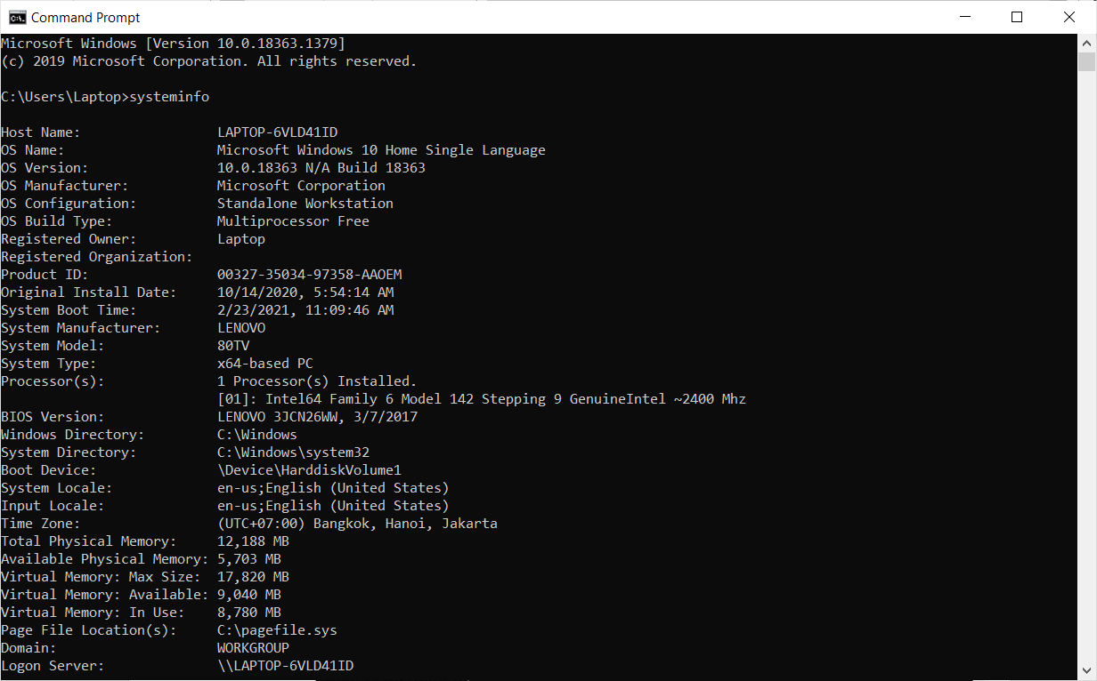

* + Hệ điều hành: Microsoft Windows
  + Cần cài đặt .Net Framework 3.5 upto

## Chuẩn bị SQL Cho DataBase

Create data Base: hotelmina

Run script :

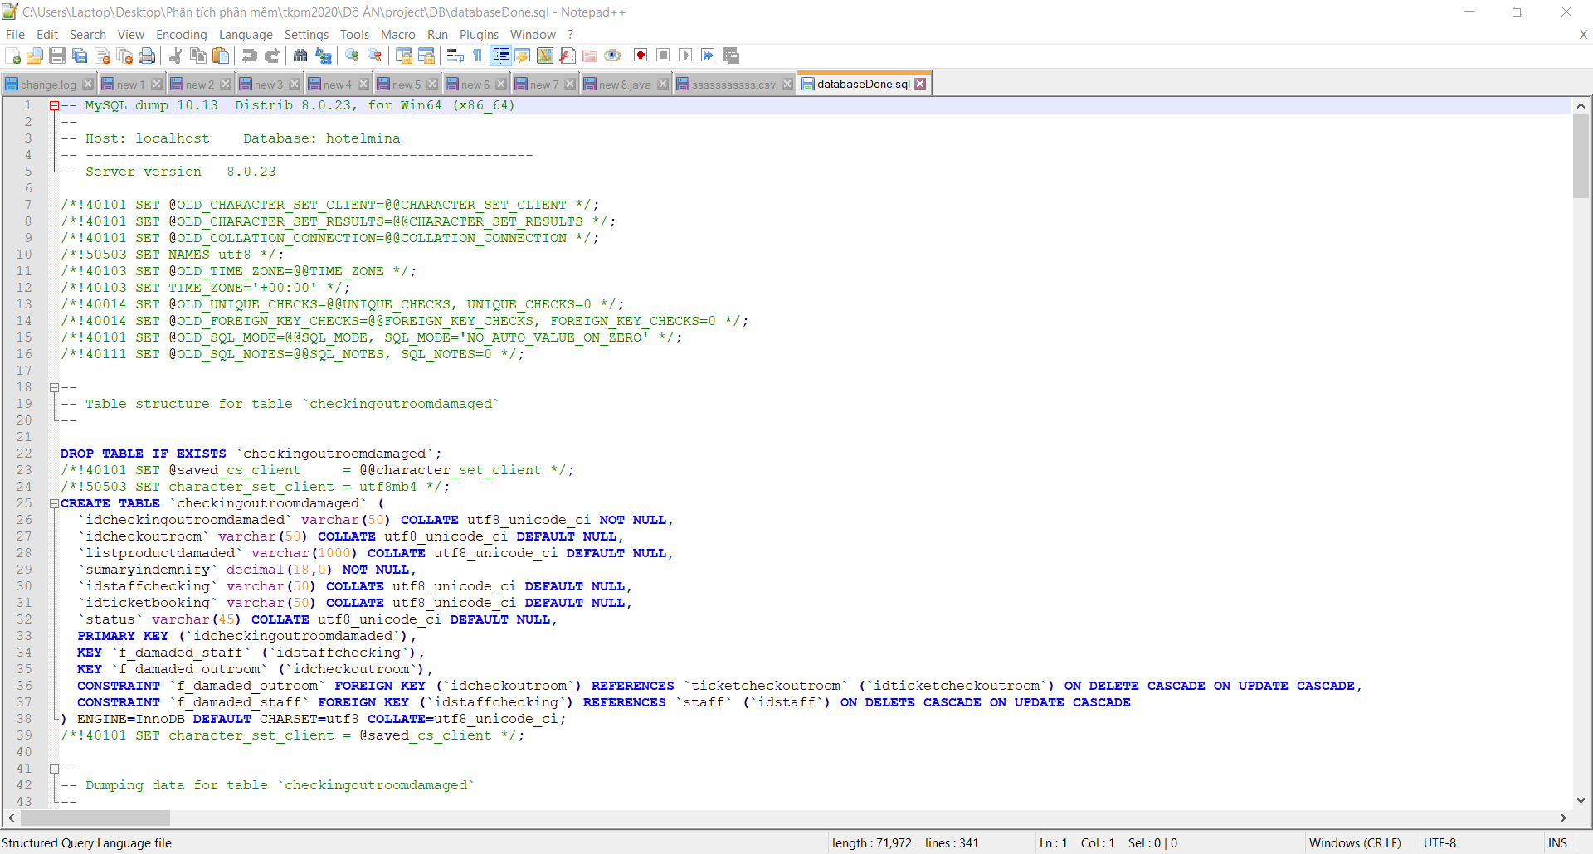

## Deploy Font End:

Cài đặt NodeJS version 14.15 hoặc cao hơn

Npm version 6.14 hoặc cao hơn

ở ngay thư mục chứa source run : npm start

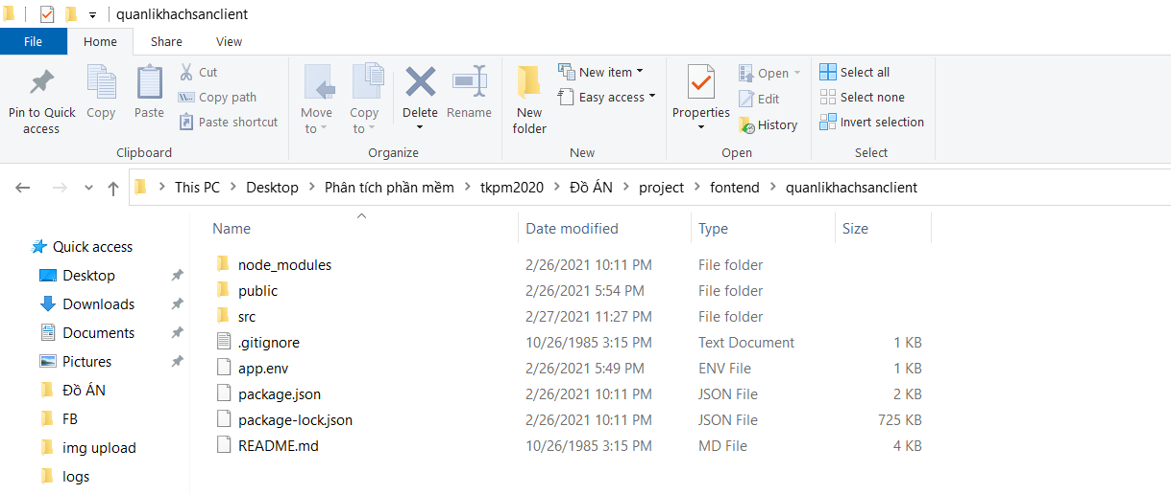

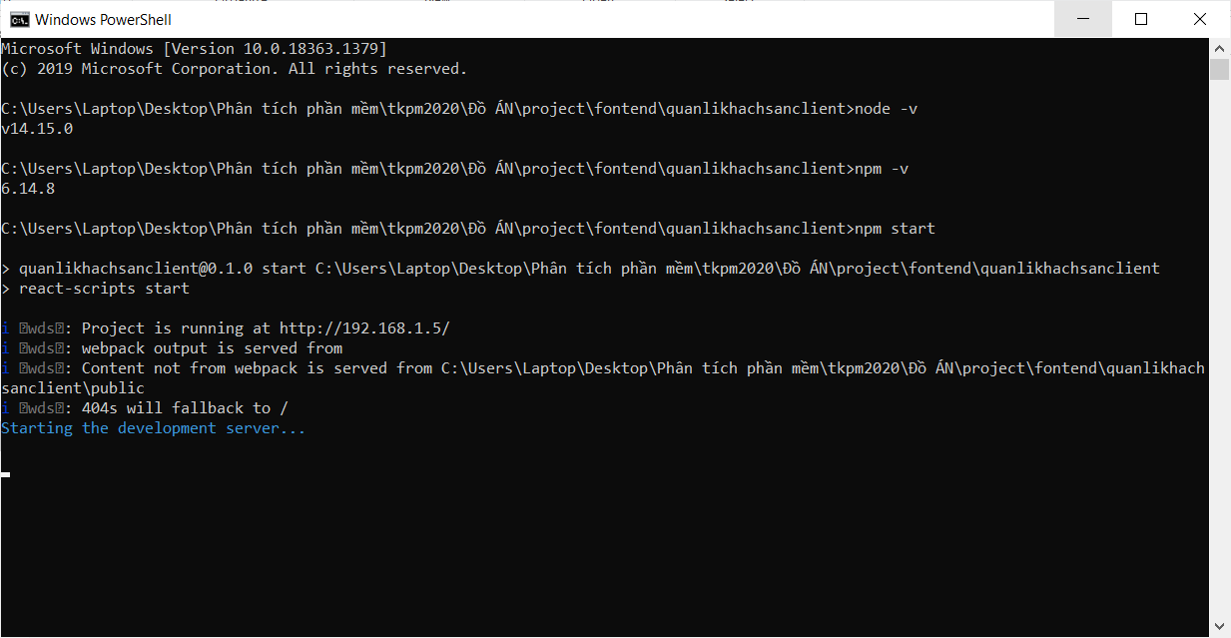

Run được FontEnd

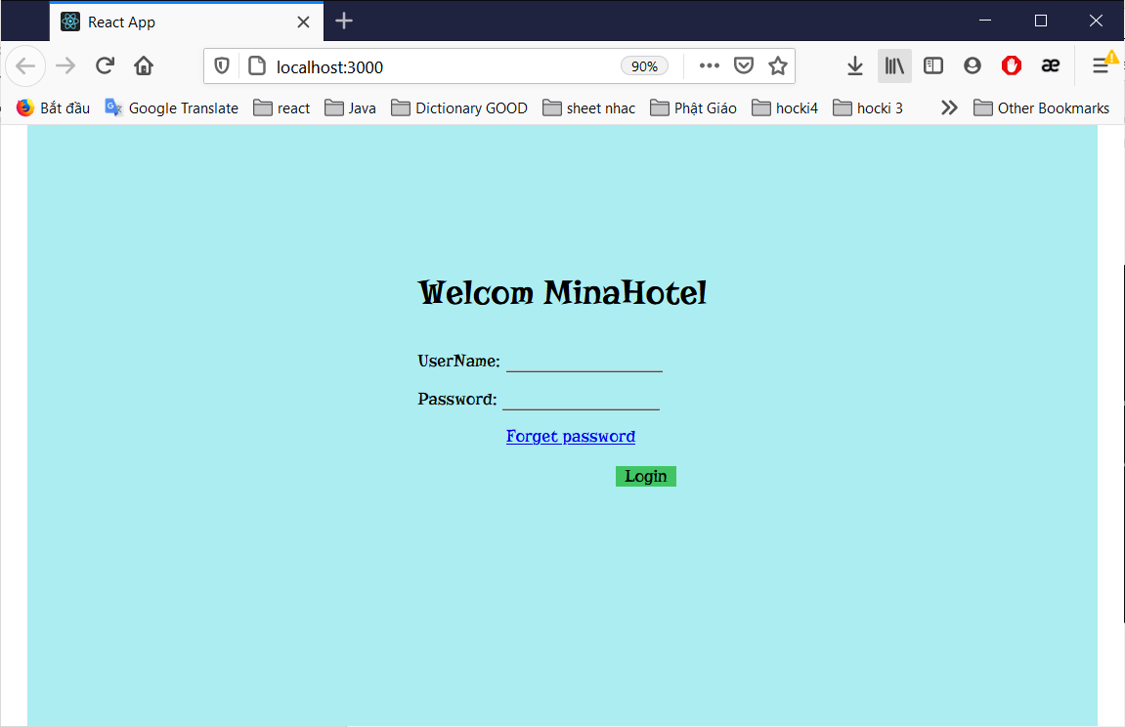

## Deploy Backend On Apache Tomcat 9

Ở thư mục source Backend

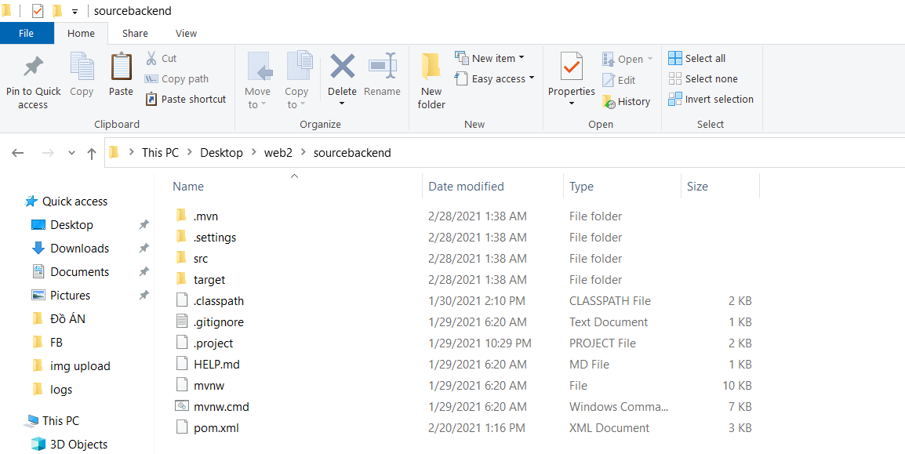

Run cmd with Administrator : mvn clean install

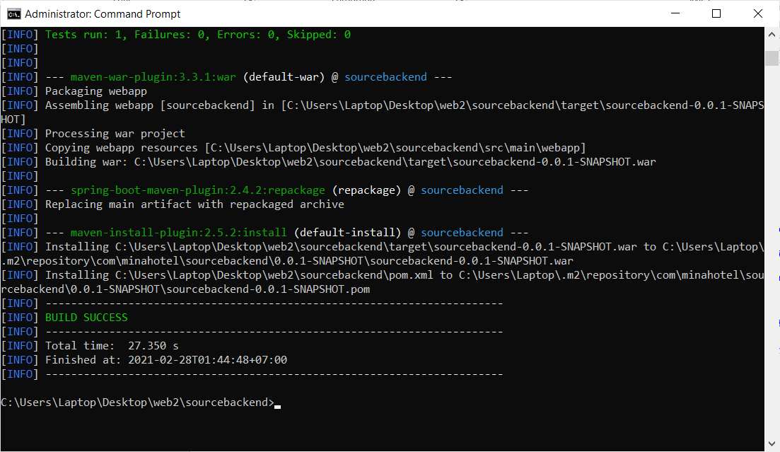

Vào thư mục target của source

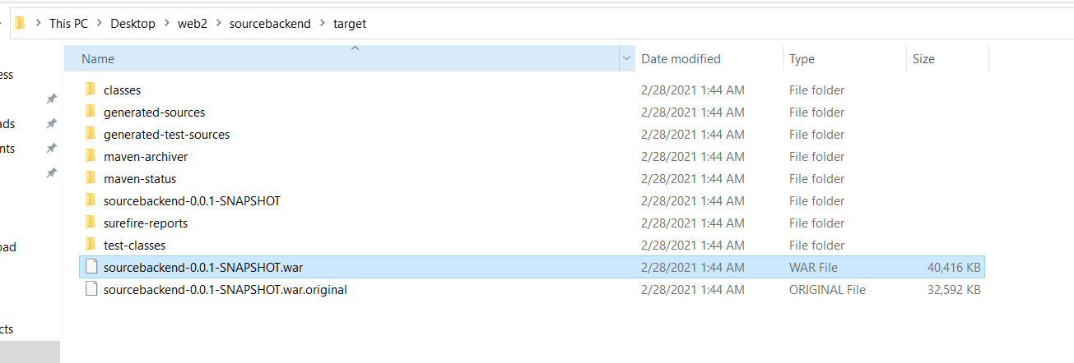

Copy file.war bỏ vào Tomcat 9

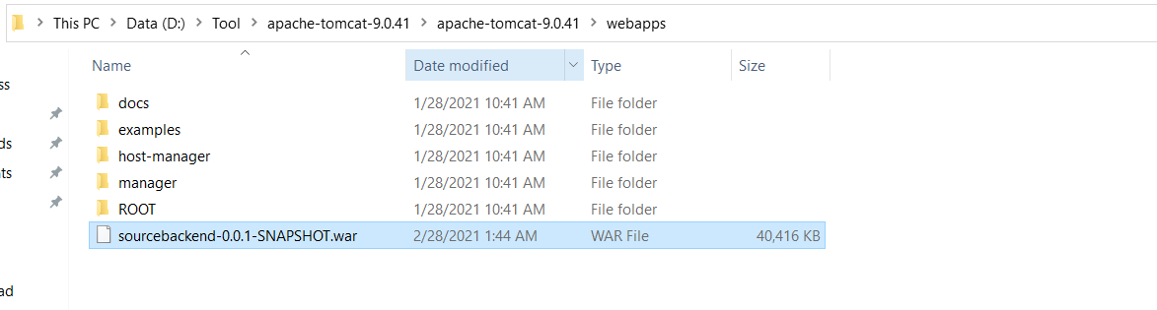

Xóa đuôi không cần thiết đi: sourcebackend-0.0.1-SNAPSHOT.war thành

sourcebackend.war

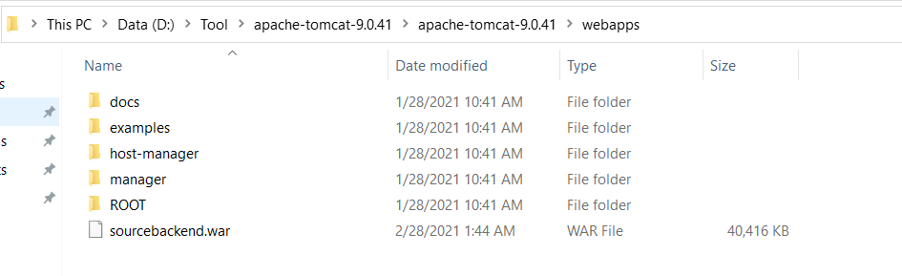

Vào thư mục bin của Tomcat run startUp.bat

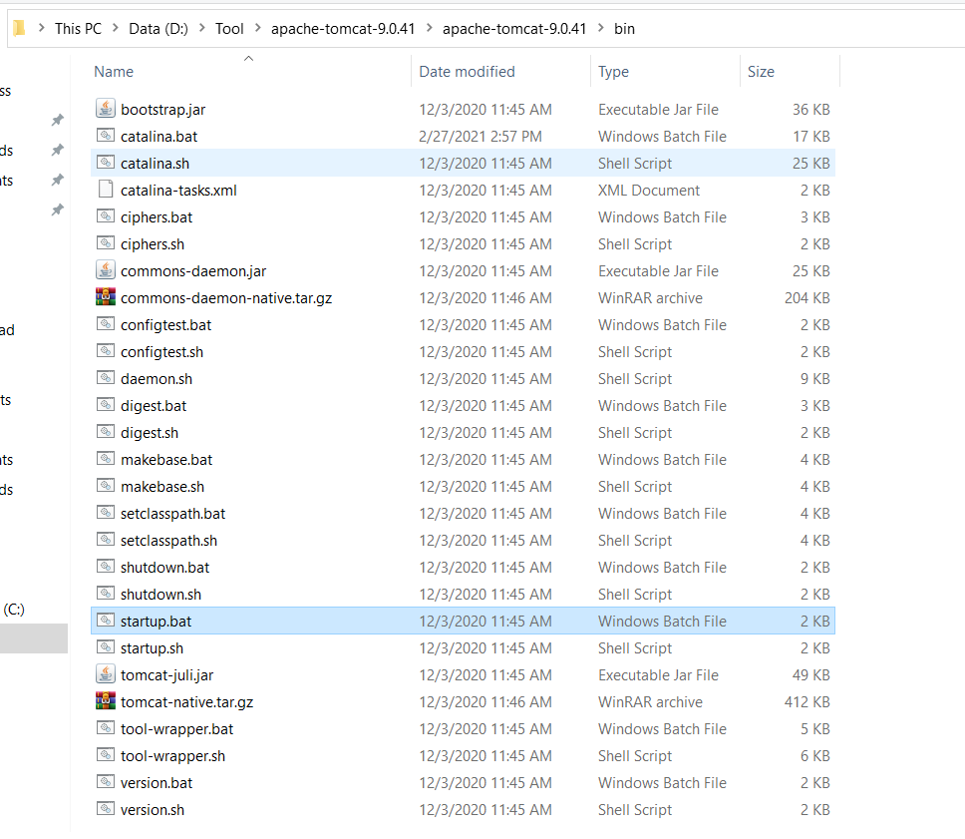

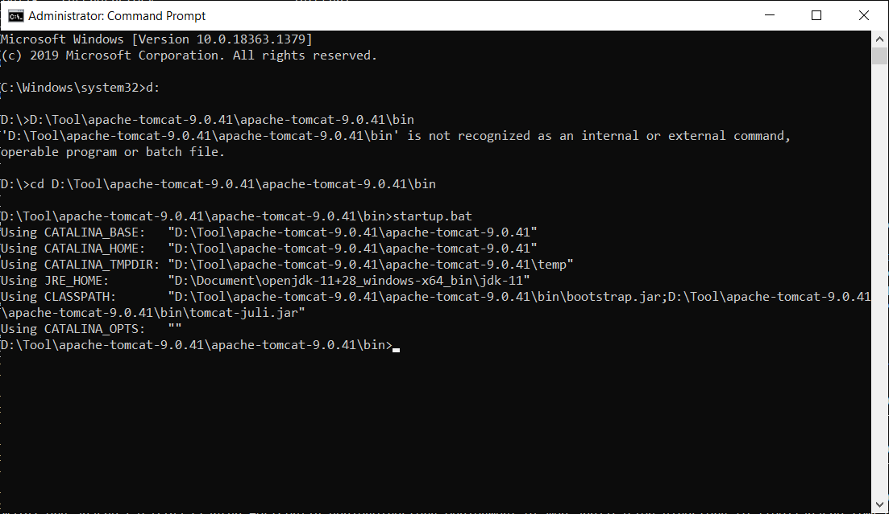

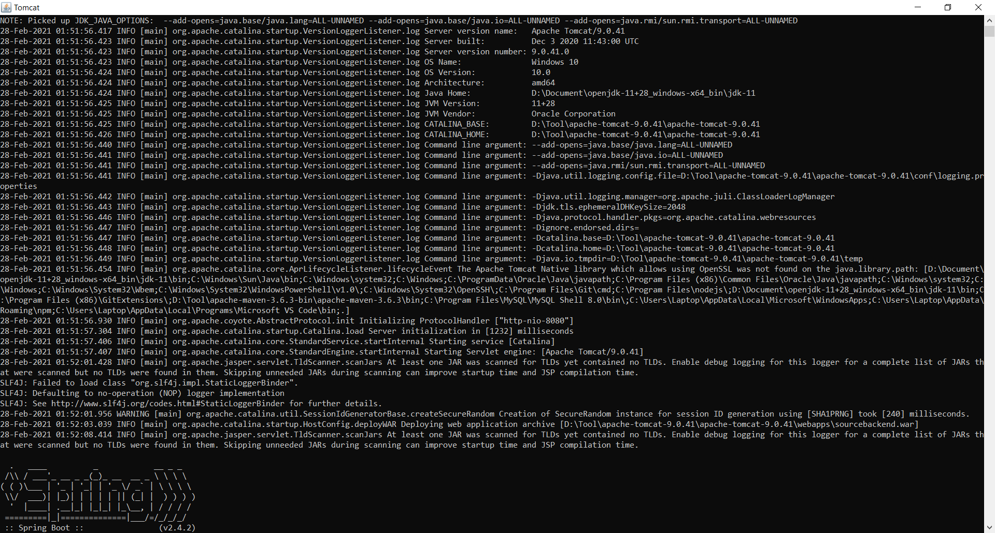

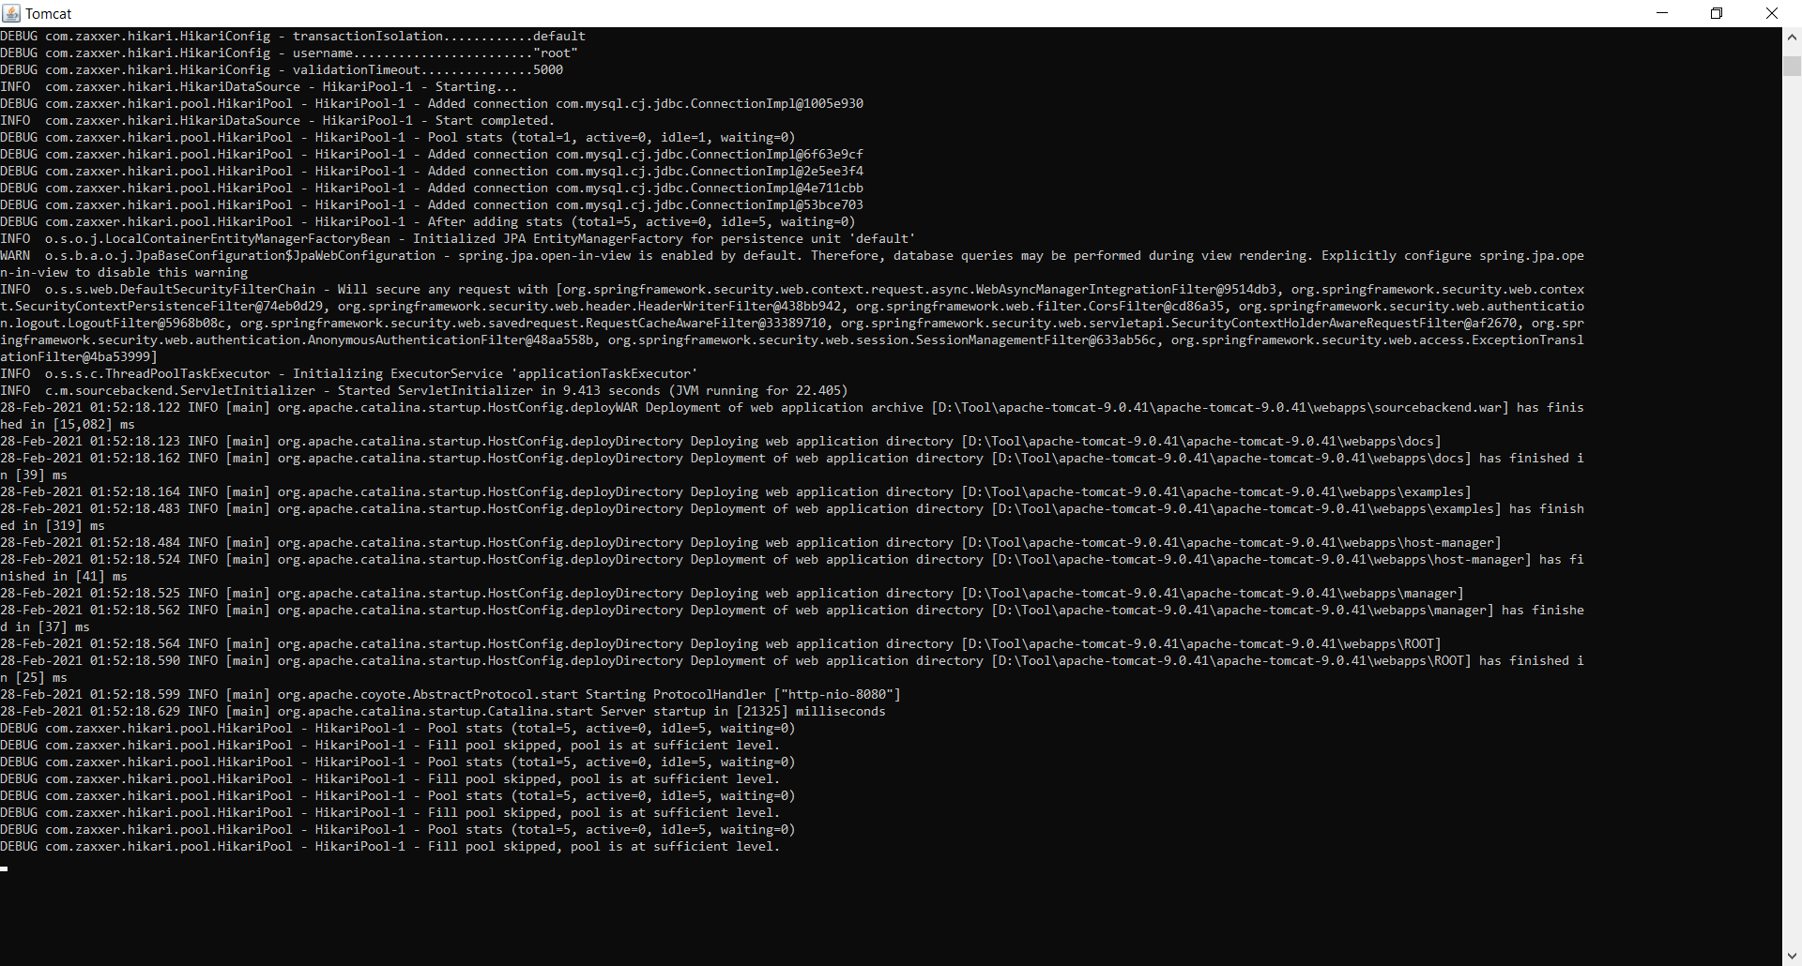

Run thành công server backend trên tomcat 9

Check get All Staff Server with post man

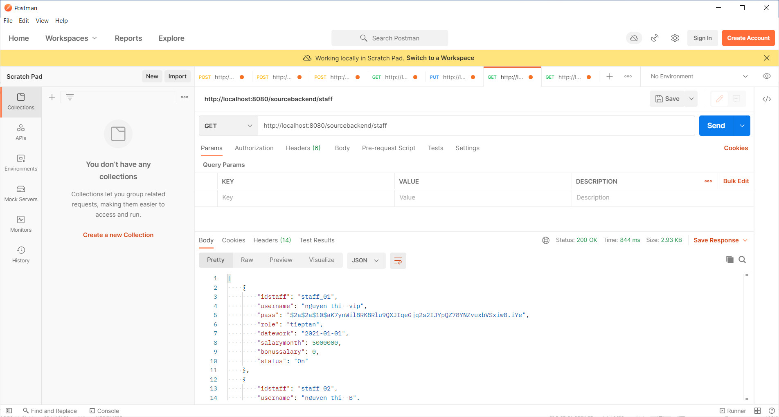

# Kết quả đạt được

*Anh/Chị cần nêu* ***đầy đủ, chi tiết*** *kết quả đã đạt được trong đề tài: đã phân tích, thiết kế chi tiết những chức năng nào, những chức năng nào đã cài đặt hoàn chỉnh, những chức năng nào đã cài đặt nhưng chưa hoàn chỉnh, những chức năng nào chỉ có giao diện nhưng chưa xử lý*

*Cần nhấn mạnh rõ những điểm đặc sắc của đề tài (ví dụ: có khả năng thay đổi skin, có khả năng bổ sung tính năng “động” dưới dạng plug-in, cho phép thay đổi loại CSDL, ứng dụng được xây dựng theo kiến trúc MVC/.Net Tier …)*

# Hướng phát triển

*Anh/Chị hãy nêu ra hướng phát triển (nếu có) của đề tài*